TALLER DEL GRADO CUARTO.

Indicador de desempeño:
• Desarrollo practicas saludables que permitan el entendimiento de las capacidades de mi cuerpo.

Tema: Combinaciones deportivas.

Nota 1: Las fotos del trabajo debe ser enviado al correo juliangov@campus.com.co con el nombre de la niña y grado.

Combinaciones deportivas.

La combinación deportiva es cuando ejecutamos diferentes patrones motrices para realizar algún deporte, por ejemplo en el fútbol vemos que utilizamos las carreras, los saltos y los chutes que son características de este deporte.

Fútbol
Es el deporte colectivo más popular del mundo, se juega en todos los continentes y suele ser realizado desde tempranas edades hasta edades hasta edades adultas, es uno de los deportes con más profesionales registrados en el mundo.
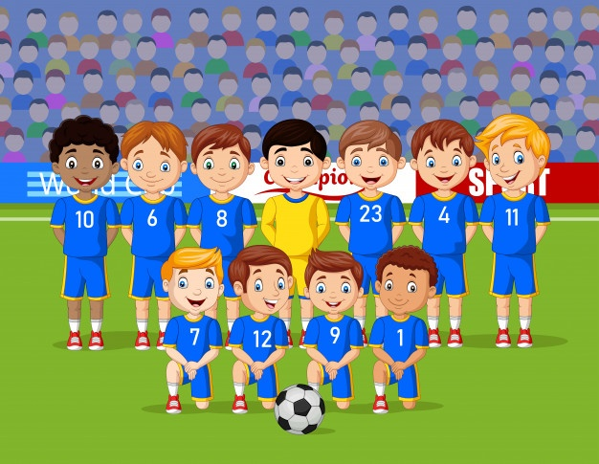
Actividad
Diseño de cancha de papel, ver el video y realizar la cancha, puedes sustituir la cartulina con una hoja de blog.
https://www.youtube.com/watch?v=yj5jrPus6gM

